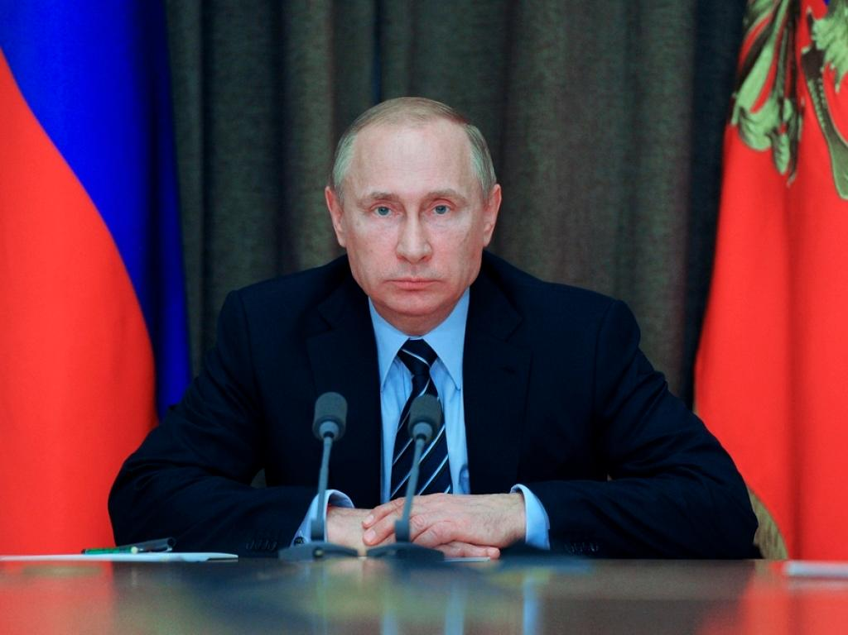

ООО «УК «СЕРВИС-СТК» переходит на особый режим работы.
В связи с Указом Президента РФ об объявлении в России нерабочих дней с 30 марта по 03 апреля 2020 . В указанный период выполнятся будут только заявки аварийного характера.

